Урок Я досліджую світ 4 клас НУШ
ТЕМА : Як влаштований ліс?
Мета: розширити та поглибити знання учнів про ліси, рослини та тварини у лісах, розвивати інтерес до дослідницької діяльності, виховувати любов до природи.
Обладнання: тести, табличка, відео, картинка лісу, фліпчарт з намальованим силуетом лісу

Хід уроку
І Організаційний урок.
Добрий день ! Відгадайте загадки.
Навесні веселить,
Влітку холодить,
Грибами, ягодами обдаровує,
Восени засинає,
Навесні знову оживає.
(Ліс)
Його навесні і влітку
Ми бачимо одягненим.
А восени з бідолахи
Зірвали всі сорочки.
Але зимові хуртовини
В білу шубку його одягли.
(Листяний ліс)
Влітку у шубі,
А взимку роздягнені.
(Дерева)
З гілки в річку упаде,
І не тоне, а пливе.
(Листя)
Що ж це за дівчина:
І не швачка, і не майстриня,
Нічого сама не шиє,
А в голках круглий рік?
(Ялинка)

ІІ Повідомлення теми уроку
Ви відгадали всі загадки. А тепер скажіть, що об’єднює ці всі відгадки??? ( ліс)
А скажіть, будь ласка, чи були ви у лісі?
Що ви знаєте про ліси? Які тварини живуть у лісі? Що ви там бачили? Чи любите ви ходити до лісу?? Що зазвичай ви там робите? Як можна ще назвати ліс?
Прошу подивіться на малюнок. Розміркуємо що ж таке є ліс?
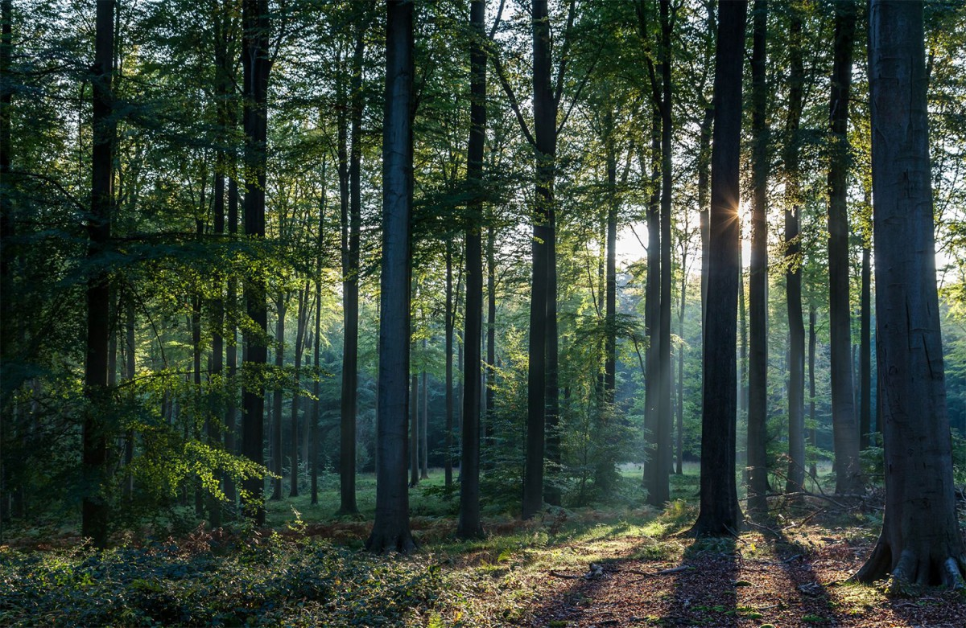
Про що ви думаєте, коли ви бачите цю картину?
Які відчуття вона в вас викликає?
Чи хотіли ви зараз туди потрапити?
Що ви там би робили?
Отже, сьогодні ми будемо вивчати дуже цікаву тему Ліси України.
Про що ви хотіли б дізнатися сьогодні на уроці? (Діти дають відповідь)
Робота з хмарою слів
(на фліпчарті плакат з намальованим силуетом лісу)
Давайте подумаємо з якими словами вас асоціюється слово ЛІС
(Діти по черзі називають слова і виходять вписують їх на плакат). Дерева, рослини, ягоди, тварини, тінь, літо, гриби, шашлики, пікнік, прогулянки, пташки, відпочинок…..
ІІI Вивчення нової теми
Бесіда вчителя
Ліс — найбільше диво Землі. Його без всяких перебільшень можна назвати «зеленим золотом» країни. Ліс дає людині універсальну сировину – деревину, що має застосування в багатьох галузях промисловості: паливної, хімічної, легкої; дерево традиційно використовується для будівництва в побуті – для виготовлення предметів домашнього вжитку, начиння. Неможливо переоцінити екологічне значення лісів: їх називають «легенями» планети, оскільки вони – джерело кисню в атмосфері; випаровування, вироблене деревами, зволожує повітря і пом’якшує клімат. Не слід забувати, що ліс служить притулком і домівкою для величезного числа тварин і рослин, а для окремих видів – єдиним підходящим середовищем проживання. Ліс також є джерелом інших цінностей. Він служить джерелом технічного (живиця), лікарського (лікарські рослини – шипшина, звіробій, брусниця, валеріана і ін.) І харчового (гриби, ягоди) сировини. Ліс також є середовищем життя для величезної кількості його мешканців (ведмідь, лось, лисиця, заєць, білка, тхір, куниця, борсук, дятел і т.д.).
Перегляд відео «Про ліс»
А зараз прошу уважно переглянути відео. Після нього будете по черзі розказувати, що запам’ятали.
https://youtu.be/5VTI1BpYfP8
https://youtu.be/I0ckBu_8_bE

Що з переглянутого ви вже знали?
Що нового ви дізналися?
Про що захотілось дізнатися більше?
Тест до відео
Зараз проведемо тест, які ви були уважні. (на листочках роздаємо тест)
- Які бувають ліси?
- Мішані
- хвойні
- листяні
-всі варіанти вірні
2. Які дерева ростуть у листяному лісі?
- сосни, ялини, кедр, модрини, туї
- дуби, клени, бук, берези, липи
- клени, сосни, дуби
3. Які дерева ростуть у хвойному лісі?
- сосни, ялини, кедр, модрини, туї
- дуби, клени, бук, берези, осики, липи
- клени, сосни, дуби, ялини
4. які дерева ростуть у мішаному лісі?
- сосни, ялини, кедр, модрини, туї
- дуби, клени, бук, берези, липи
- клени, сосни, дуби
5. розташуй правильно яруси
__трави
__дерева
__Мох і лишайники
__кущі

ІVФізкультхвилинка «У лісі»
https://www.youtube.com/watch?v=xeU7EO7wCaM

Робота в парі
А зараз прошу заповніть цю табличку
Яруси | рослини | тварини
Крони та стовбури дерев
підлісок
трав’яний ярус
приземний

V Підсумок уроку. Рефлексія.
Чи сподобався вам урок?
З яким настроєм ви закінчуєте урок?
Що нового ви дізналися про ліс?
Що навчилися?
VI Домашнє завдання.
Підготувати презентацію які тварини живуть у лісах України.

